Справка
о проведенном кожунном конкурсе среди воспитанников
ДОО Барун-Хемчикского кожууна
«Сказка о правилах дорожного движения «В стране ПДД»

13 апреля 2021года на базе ДК им.О.Намдараа с. Кызыл-Мажалык согласно годовому плану КМО старшей группы и приказу Управления образования от 02.03.2021г № 137 был проведен конкурс среди воспитанников старших и подготовительных к школе групп дошкольных образовательных организаций Барун-Хемчикского кожууна «Сказка о правилах дорожного движения «В стране ПДД»
Цель и задачи конкурса:
1.​ Воспитание и привитие дошкольникам устойчивого интереса к изучению Правил дорожного движения.
2.​ Формирование у детей навыков безопасного поведения на дороге.
3.​ Выявления творческих способностей юного поколения.
4.​ Повышение мотивации деятельности, педагогического мастерства и творчества специалистов ДОУ по созданию условий для развития творческой активности и способностей детей в театрализованной деятельности.

Проблема дорожно-транспортного травматизма актуальна в современном мире и не секрет, что на дорогах страдают дети. Это происходит из-за незнания правил дорожного движения, из-за того, что люди не осознают опасных последствий этих нарушений.
Обучение детей правилам дорожного движения – это неотъемлемая часть воспитательного и образовательного процесса.
В конкурсе приняли участие 11 ДОО кожууна. Среди малокомплектных садиков итоги распределились следующим образом:
1 место – МКДОУ д/с «Аржаан»
2 место – МБДОУ д/с «Дамырак»
3 место – МБДОУ д/с «Аян» с.Аянгаты
Среди типовых ДОУ:
1 место – МБДОУ д/с «Салгал» с.Барлык, МБДОУ д/с «Аленушка» с.К-М.
2 место – МБДОУ д/с «Чечек»
3 место – МБДОУ д/с «Хунчугеш» с.Эрги-Барлык

Проведенный конкурс имел большую воспитательную ценность в данном направлении. Наш детский сад показал тувинскую народную сказку «Мальчик с тремя знаниями» на новый лад по Правилам дорожного движения.
В конкурсе в качестве жюри присутствовали инспектор по пропаганде безопасности дорожного движения ОГИБДД МО МВД России «Барун-Хемчикский» капитан полиции Сарыглар О.К. и художественный руководитель театра Барун-Хемчикского кожууна Монгуш А.М. Они высоко оценили сценарий театральной постановки, эстетичность художественного оформления и декорации сказки, дизайн костюмов героев и качество музыкального оформления.
Выражаем огромную благодарность педагогам и коллективу МКДОУ д/с «Аржаан» за подготовку детей к кожунному конкурсу. Особую благодарность коллектив выразил всем родителям воспитанников за помощь в подготовке костюмов сказки.

Фотографии прилагаются.

Справку составила старший воспитатель: _____________ /Монгуш Н.Б./
13.04.2021г

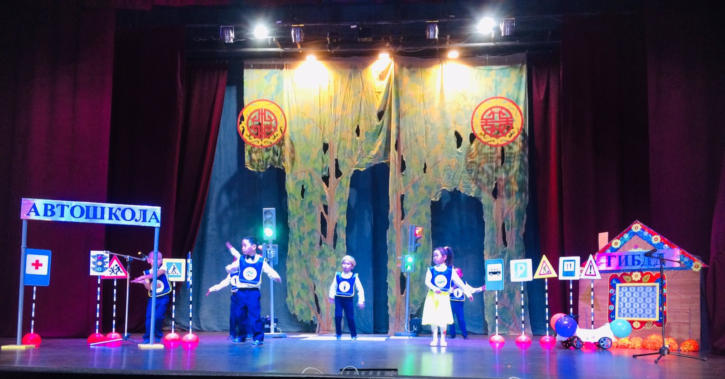

Тувинская народная сказка «Мальчик с тремя знаниями» на новый лад по ПДД
